FICHA DE REMEDIAÇÃO Nº 12
ASSUNTO: Tabelas de frequências e gráficos circulares
NOME: _________________________________ TURMA: _______ Nº: _____ AVAL: _______
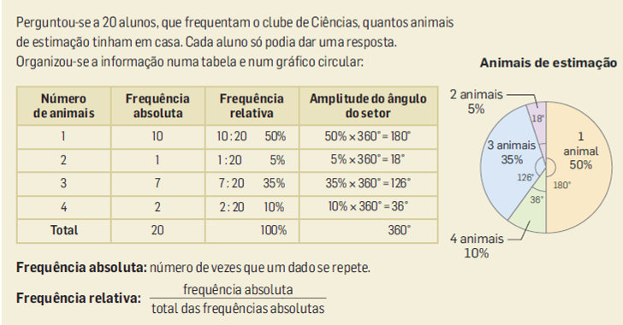
Observa:

- Aos alunos finalistas do 12.o ano perguntou-se: «Que país da Europa gostariam de visitar?»
Cada aluno só podia dar uma resposta. Observa os resultados.

Inglaterra | França | Itália | Espanha | Suécia
75 | 45 | 6 | 18 | 6

Organiza os dados numa tabela de frequências e num gráfico circular.

